《西亚》学习指南
【学习目标】
1.在地图上找出某一地区的位置,说明该地区地理位置的特点。
2.运用地图和资料，指出某一地区对世界经济发展影响最大的一种自然资源及其分布、生产、出口状况。
3.运用资料说明某地区气候对农业生产和生活的影响
【教材内容】
中图版八年级下册第六章第二节 《西亚》，课本P21-29。西亚是世界上冲突、战争最频繁的热点地区。教材内容主要包括四部分，五海三洲之地，干燥的气候和有限的水资源、世界石油宝库、阿拉伯国家为主的地区。本节课主要任务是落实西亚石油资源的分布、生产及出口状况，描述并归纳西亚的地理位置总结位置特点，分析气候对农业生产和生活的影响，为以后的学习提供分析角度和方法。
观看微课《西亚》，完成学习任务。
【学习任务一】运用地图和资料，分析石油资源的储量、分布、生产、出口状况。
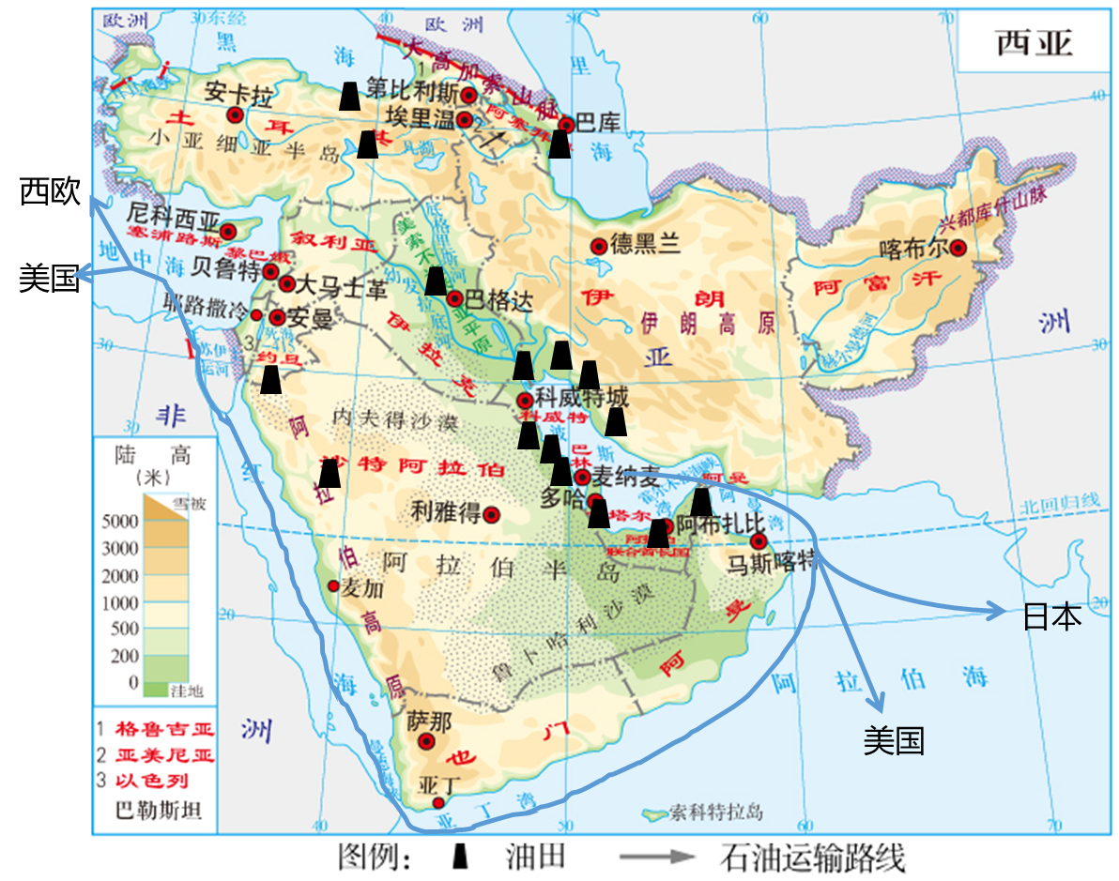
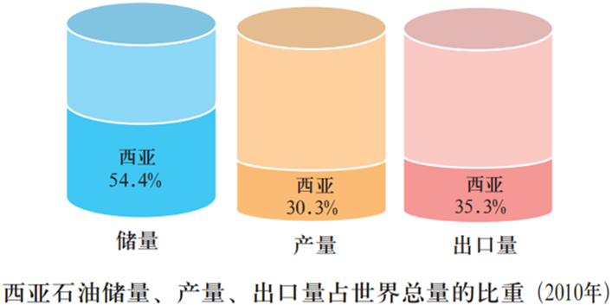
阅读地图资料，完成表1：
表1
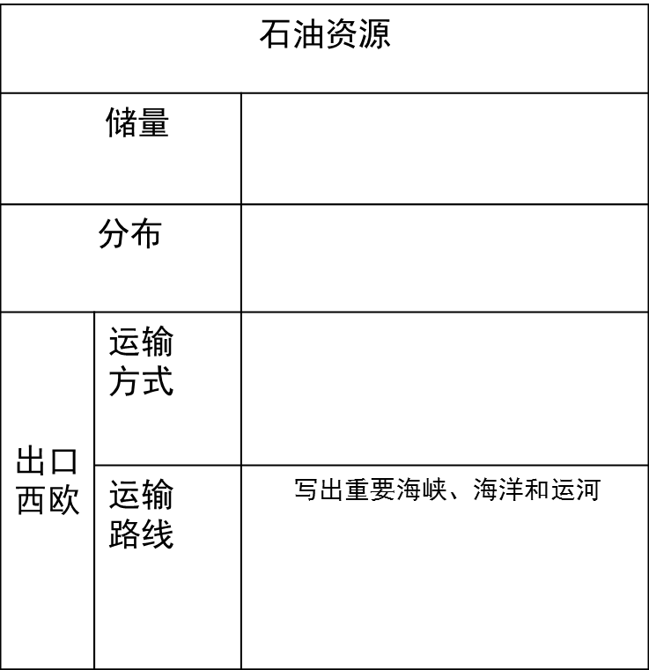

图1

【学习任务二】描述西亚地理位置，概括地理位置特点，说出该位置为石油运输提供了哪些便利条件。
阅读地图资料，完成表2：
表2
西亚地理位置的描述
半球位置 | 位于____半球、_____半球
纬度位置 | 主体位于____°N～_____°N，跨____带、______带
海陆位置 | 亚洲___部，北临_____海，_______海，西临______海，西南临______海，东南临_________海。  连接亚洲 、_____洲和_____洲，沟通_________洋和________洋。
西亚地理位置的特点：
为石油运输的提供的便利条件:

【学习任务三】西亚的气候特点及其与人类活动的关系
- 阅读地图，完成表3：
表3
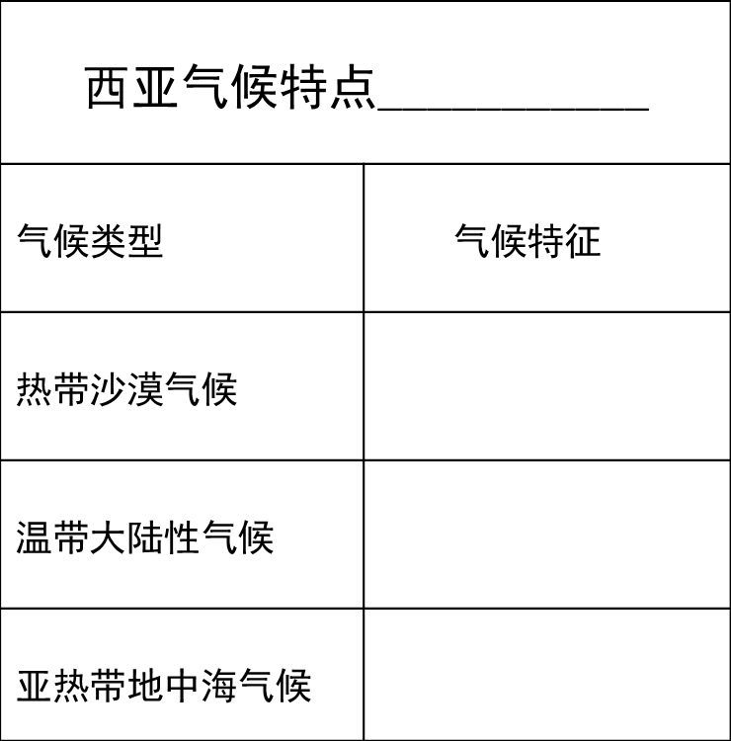
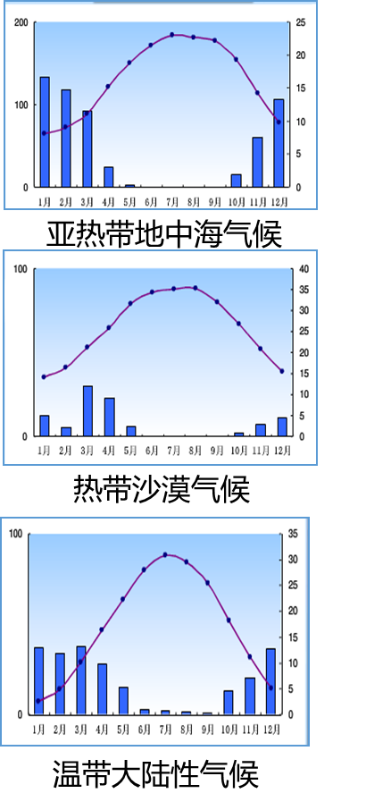
图2

2.从服饰、民居、饮食、交通中任选其二，概括特征并说出与气候之间的关系。
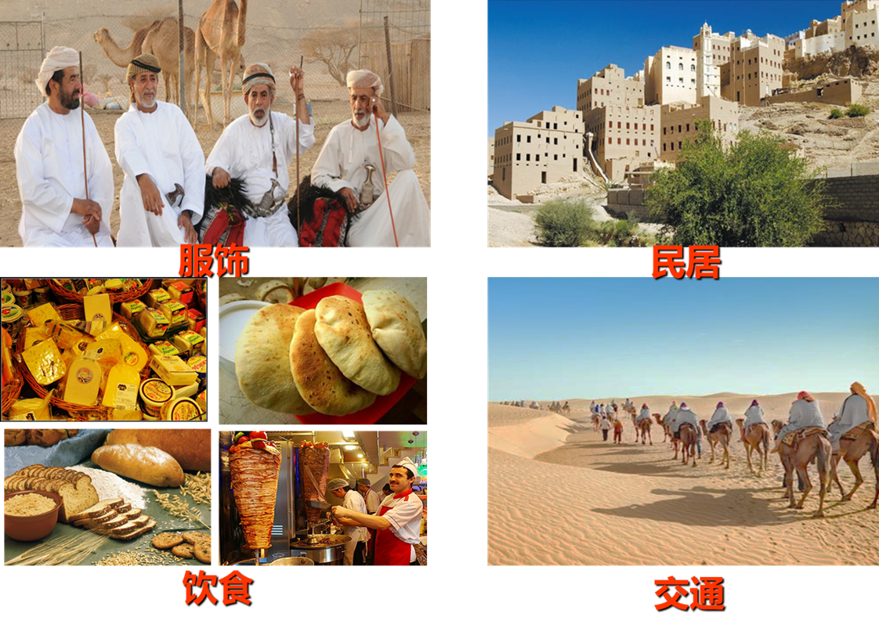
图3

